**Is China nummer 1 van de wereld met hun omgaan met natuurrampen?**

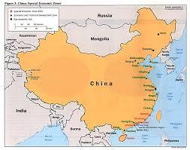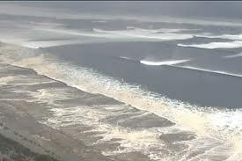

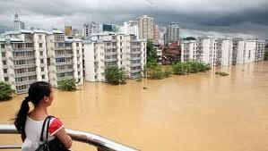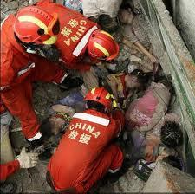

* Meneer de Jongh.
* Max Reijnders.
* Joep de Graaf.
* Rens Tannenbaum.
* Klas H3B Odulphus.
* 15 november 2013

**Inhoudsopgave.**

* Inleiding
* Waar?
* Waarom daar?
* Wat?
* Conclusie
* Mening over samenwerking

**Inleiding.**

Wij zijn Max Reijnders, Rens Tannebaum en Joep de Graaf. Wij gaan voor aardrijkskunde een project maken over de omgang van natuurrampen in China. Eerst even wat algemene informatie over China. China is een zeer sterk economisch land, een van de beste in de hele wereld. Ze maken allerlei producten van verschillende merken (soms neppe producten) die over de hele wereld worden gebruikt. China is een communistisch land, maar wel met een open economie sinds 1980. China is ook een land met veel natuurrampen, het ligt op verschillende breuklijnen waardoor er wel eens een aardbeving plaatsvindt. Ook hebben ze last van overstromingen, orkanen, en tsunami's. Deze natuurrampen vinden vooral plaats in Noord-oosten van China. Dus onze vraag van dit project is: is China de beste in het omgaan met natuurrampen? Dat gaan wij komende lessen onderzoeken.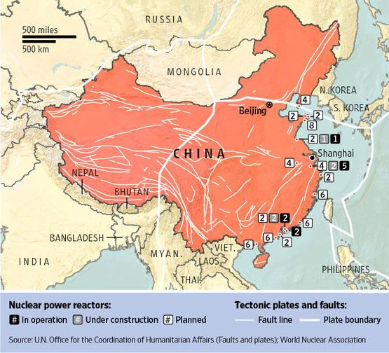

Kaart van breuklijnen in China. [Bron plaatje 1](https://www.google.nl/url?sa=i&rct=j&q=&esrc=s&source=images&cd=&docid=NiRJbn8z9ar00M&tbnid=L3UFgD_JdI5gsM:&ved=0CAQQjB0&url=http%3A%2F%2Fmelamedwolem.livejournal.com%2F36851.html&ei=lztqUoiqCovHsgaFw4G4Bw&bvm=bv.55123115,d.d2k&psig=AFQjCNGO2OmOAXQ9QKwZvRnSiF45V4HQMg&ust=1382780168755766)

**Waar vind het plaats?**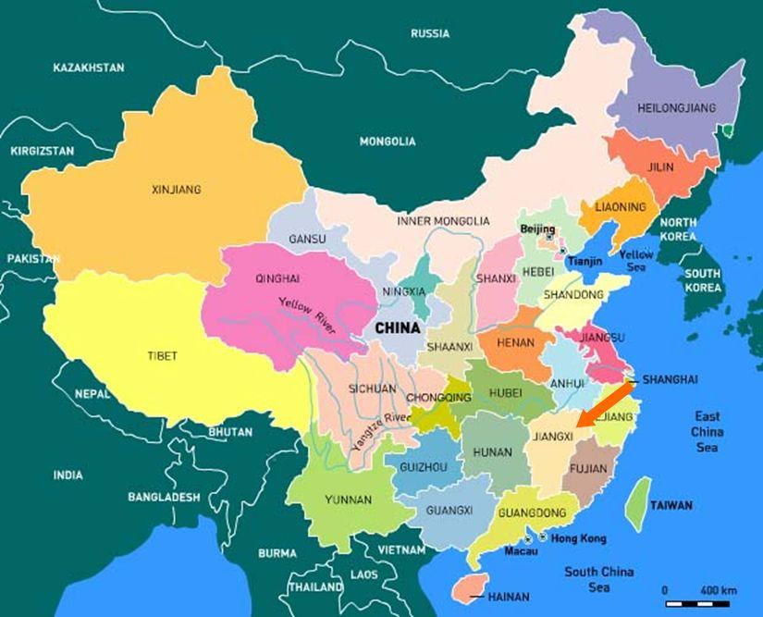

De natuurrampen vinden plaats in China. Waar ligt china precies? Het gele gedeelte is China, china ligt in Azië. In China vinden veel natuurrampen plaats. 1 Er is laatst nog een overstroming geweest in China 19augustus 2013 in het noord-oosten van China er zijn al 105 mensen overleden en 115 vermist. Zulke Natuurrampen vinden vaker per jaar plaat is China.China ligt midden op een splitsing van een aardplaat daarom komen er veel aardbevingen voor in China. De meeste huizen zijn wel geprobeerd aardbeving proef te maken maar dat gaat niet altijd goed. De meeste aardbevingen vinden plaats noorden en oosten van China.

Op dit kaartje kan je zien hoeveel natuurrampen. slachtoffers en schade is in elk continent. in dit kaartje 2 zie je dat Azië overal boven aan staat. 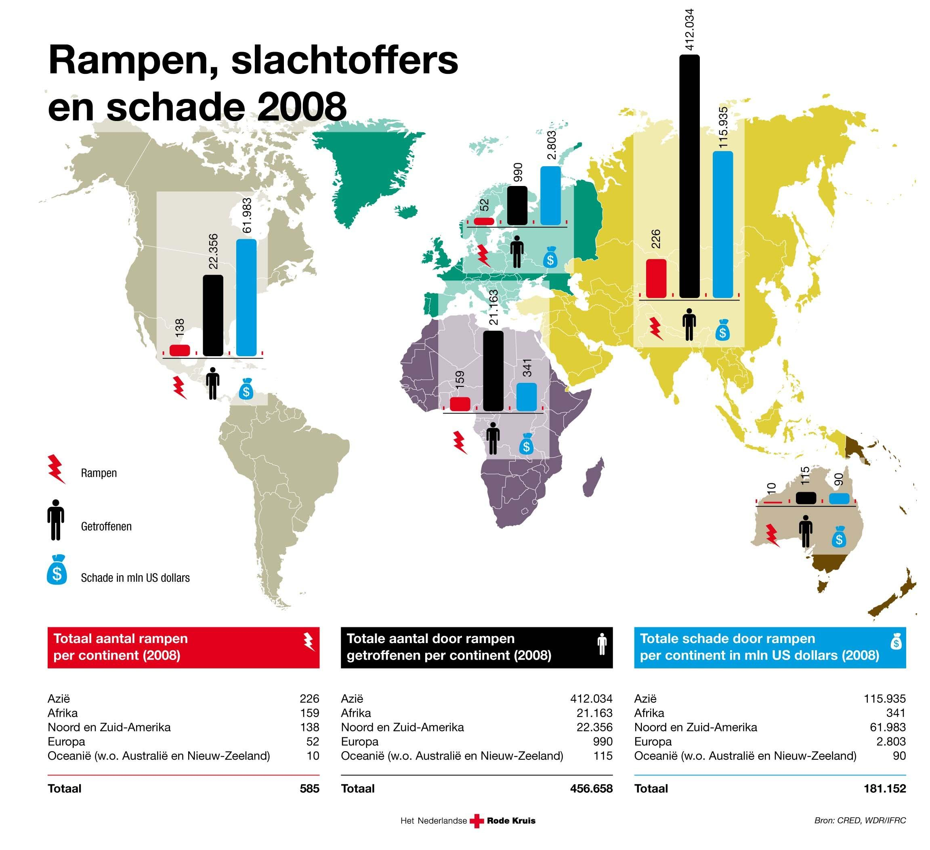

Dit is een kaartje van de wereld. Het gele gedeelte is Azië je kan in de tabel zien dat de rampen in Azië het hoogst zijn er zijn in 2008 226 rampen in Azië en er zijn 412.034 mensen getroffen. Er is voor 115.935 miljoen dollar schaden.

De bronnen

1.[stukje met 1 ervoor](http://www.nrc.nl/nieuws/2013/08/19/dodental-door-overstromingen-in-china-opgelopen-naar-105/)

2. [plaatje 1](http://china.startpagina.nl/)

3. [plaatje2](http://www.rodekruis.nl/actueel/nieuws/nieuwsberichten-2009/paginas/213-miljoen-mensen-getroffen-door-natuurrampen-in-2008-.aspx)

**Waarom vinden natuurrampen daar plaats?**

Op dit moment (19 augustus 2013), zijn er in China grote overstromingen, dit komt omdat er een tyfoon in het noordoosten van China is geweest met overstromingen als gevolg. Verschillende persbureaus melden dat dit de ergste overstroming in 10 jaar is.

Ook in het zuiden van China is een tyfoon geweest tegelijkertijd, deze tyfoon genaamd 'Utor', bereikte woensdag het vaste land. Ook hier waren grote regenbuien. Bron: NRC. 19 Augustus 2013.

In China lopen veel breuklijnen, dit zorgt voor veel aardbevingen. De breuklijnen lopen in het zuidoosten van China, en in het zuidwesten. Het is opvallend dat in het zuidoosten waar veel breuklijnen zijn het aardbevingsrisico laag is vergeleken met andere delen van het land. In het zuiden is het risico het hoogst. Taiwan is een klein eilandje voor de kust van China, Taiwan heeft een hoog risico, omdat door heel het eiland een breuklijn loopt. Hier vinden de meeste en zwaarste aardbevingen plaats. Doordat er in China veel verschillende klimaten voorkomen, komen er ook veel natuurrampen voor zoals hagelregen, zandstormen, aardbevingen, orkanen en hevige regenval. 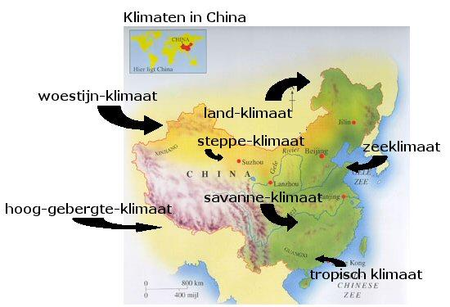

In het westen van China, in de provincie 'Gansu', is op 22 juli een een zware aardbeving geweest. Zeker 47 mensen zijn hun leven verloren, en 296 mensen zijn gewond geraakt. Ooggetuigen verklaren dat de aardbeving ongeveer 1 minuut tot anderhalve minuut was, mensen ontvluchten hun huis uit paniek. Bron: NRC 22 juli.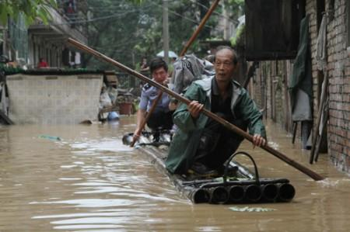

De grootste natuurramp in china was in 1931, toen de Gele rivier overstroomde en 2 van haar zijrivieren. Hierbij kwamen 2 milioen mensen om het leven. De gehele bevolking van Amsterdam en Rotterdam zou bij deze overstroming overleden zijn.Bron: [Top 10 natuurrampen.](http://plazilla.com/natuurrampen-top-10-overzicht)

China loopt een hoog risico op natuurrampen omdat er door China veel breuklijnen lopen, maar ook buiten de kust. Omdat er buiten de kust breuklijnen lopen is er dus ook een kans op een tsunami. China telt veel klimaten en daardoor zijn er veel verschillende kansen op rampen. Er is een woestijn klimaat wat weer zorgt voor zandstormen, een tropisch klimaat wat zorgt voor veel regen, waardoor rivieren overstromen en de breuklijnen zorgen weer voor aardbevingen en in het ergste verhaal een tsunami. China is een groot land met de meeste inwoners ter wereld, namelijk 1,3 miljard. Als er een natuurramp voorkomt in China, zorgt hij ervoor dat er meestal ook slachtoffers zijn, omdat China een dichtbevolkt land is. Bron: GB atlas 53e editie.

**Wat voor natuurrampen vinden er plaats in China?**

Er zijn veel verschillende soorten natuurrampen in China geweest.

1. Tsunami

2. Overstroming

3. Aardbeving

4. orkaan

***1. Hoe ontstaat een tsunami?***

tsunami's komen het meeste voor in in zuidoost Azië en ze zijn daar ook nog is het meest krachtig.Een tsunami kan door verschillende redenen ontstaan door een onderzeese aardbeving, vulkaan uitbarsting en een meteoriet inslag. Tsunami door een aardbeving. een aardbeving is dat een twee aardplaten met elkaar botsen en daar door staat er een trilling en als die trilling zo heftig is ontstaat er een tsunami die alles verwoestend is. Met een vulkaan uitbarsting. Er komt dan een tsunami omdat er dan een vulkaan onder water uitbarts. Dat water moet ergens naartoe en daardoor ontstaat er een grote golf. Door een meteoriet inslag. Dit komt heel weinig voor. Het ontstaat omdat er dan een grote brok in het water beland en het water moet ergens naartoe en daardoor gaat het golven het zelfde als je een bommetje doet in zwembad maar dan veel groter 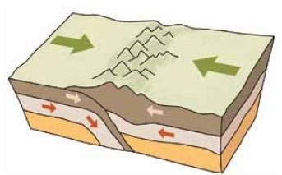

***2. Wat is een overstroming?***

Een overstroming is dat de rivieren buiten de oevers treden. Het kan komen door de de vele regen die er dan in korte tijd valt of door een dijk die breekt. Een overstroming kost vaak veel levens want dan valt vaak de stroom uit of de mensen die niet kunnen zwemmen verdrinken meestal. Ook staan vaak mensen zonder huis waardoor ze buiten moeten slapen of met zijn alle in een hele grote sporthaal of andere grote gebouwen.

***3. Wat is een aardbeving?***

ik heb een aardbeving al uitgelegd bij wat is een tsunami. Een aardbeving ontstaat door het botsen van aardplaten dat gaat vaak met zoveel geweld dat veel huizen kapot gaan. Veel mensen gaan dood door een aardbeving als dingen op hun vallen of als ze nog in hun huis zijn en het huis stort in.

***4. Hoe onstaat een orkaan***

Een orkaan is eigenlijk een grote storm. Met wind kracht 12 dat is 117 kilometer per uur en harder. Dan kan er in een korte tijd heel veel regen vallen waardoor er ook een overstroming plaat kan vinden waardoor je eigenlijk 2 natuurrampen kan krijgen.

1. [tekstje 1](http://www.natuurinformatie.nl/nnm.dossiers/natuurdatabase.nl/i003350.html) [tekstje 1 site 2](http://www.sevendays.nl/artikel/86478)

2.[tekstje 2](http://www.scholieren.com/spreekbeurt/8317)

3. zelfde als 1 en 2 ook [filmpje aardbevingen](http://www.google.nl/url?sa=t&rct=j&q=&esrc=s&frm=1&source=web&cd=1&sqi=2&ved=0CC8QtwIwAA&url=http%3A%2F%2Fwww.schooltv.nl%2Fbeeldbank%2Fclip%2F20060208_aardbeving01&ei=qFCCUq6fFJOHswavs4GAAQ&usg=AFQjCNGgKYlhVx9TTExoKycokdvP8aYUIg&bvm=bv.56146854,d.Yms)

**Conclusie**

In een groot land zoals China is een goede organisatie nodig. 1.3 miljard mensen verdeelt over ruim 9.500.000 km². In China, langs de kust komen zeer veel natuurrampen voor. Hier zijn dus meer dan genoeg hulpverleners beschikbaar. In het berggebied (Noord-west China) zijn er te weinig.

Door de natuurrampen in China sterven elk jaar duizenden en soms zelfs miljoenen mensen. Daarom is het van groot belang voor China om hier oplossingen voor te vinden zodat het dodental en de schade zo laag mogelijk blijft. Daarom heeft China enkelen oplossingen bedacht om zo veel mogelijk schade te voorkomen.

Om mee te beginnen laat China in de grote nieuwbouw projecten extra verstevigingen aanbrengen of een contra gewicht zodat bij aardbevingen en windstormen gebouwen niet te veel beschadigd worden. Een contra gewicht is een groot zwaar stuk beton dat ze soms in de top van een groot gebouw hangen, zodat als het gebouw naar links wil bewegen het contra gewicht naar rechts gaat. Hierdoor blijft het gebouw neutraal.

Ook heeft China keringen in de zee laten bouwen voor als er nog ooit een tsunami aankomt. Keringen zijn grote golf brekers onderwater. Dit heeft China laten doen voor als er nog ooit een tsunami aankomt de meeste kracht al uit de golf verdwenen is. Zodat een tsunami als in 2004 zich nooit meer zal herhalen. 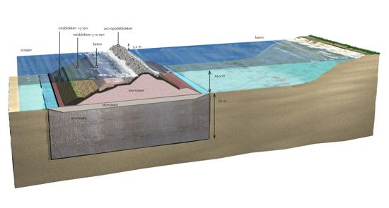

Waar China ook op grote schaal mee bezig is, is het aanleggen van grote ondergrondse schuilkelders. Als er een cycloon aan het land komt kunnen mensen naar openbaren schuilkelders vluchten en hier schuilen totdat de cycloon voorbij is of zijn kracht heeft verloren. In openbaren schuilkelders zijn ook voedselpakketten opgeslagen en er is een noodtelefoon voor het geval de uitgangen bedolven zijn onder het puin. Dan kunnen ze hulpverleners bellen en wachten op hulp.

Zoals jullie dus horen is China actief bezig met voorkomen van natuurrampen, maar zijn ze ook echt de absolute nummer 1 in de wereld met het voorkomen hiervan? Het antwoord hierop is ja, want als je al deze projecten hoort zijn ze er dagelijks mee bezig, iets wat je bijna nooit hoort of ziet over andere landen.

bron: Wikipedia

[bron plaatje golfbreker](http://miekeroth.eu/oudesite/kwaliteit.html)

**Mening over de samenwerking.**

De samenwerking tussen ons 3 ging er goed. We hadden alle taken goed verdeeld en iedereen had op tijd zijn dingen af. Hierdoor kwamen we niet in tijd nood en konden we ons goed voorbereiden op de presentatie. We hadden afgesproken dat we actuele artikelen zouden gebruiken want dan kun je betere informatie geven. Ik ben zeer tevreden over de samenwerking want alles is op tijd afgekomen en niemand heeft spelletjes gespeeld. *Rens.*

De samenwerking tussen ons drieën ging goed. Iedereen heeft gedaan wat hij moet doen. Tijdens de les zijn er weinig spelletjes gespeeld of niet en de tijd nuttig gebruikt en zorgt ervoor dat we weinig thuis hoefden te doen dat is altijd fijn. Dus ik denk een geslaagde samenwerking. *Max*

De samenwerking verliep naar mijn zeggen goed, geen problemen gehad over dat iemand iets niet op tijd af had dus genoeg tijd om te focussen voor de presentatie zelf, iedereen heeft zijn beloftes nagekomen dus geen stress. In de lessen hebben we onze tijd denk ik nuttig genoeg gebruikt, thuis hoefde ik bijna niks meer te doen.Ik denk dat we onze stukjes goed op elkaar hebben aangevuld met steeds diepgaandere info, een geslaagd project. *Joep*